

**Программа для ЭВМ**

**«РМС-МОНИТОРИНГ»**

**Документация, содержащая информацию,**

**необходимую для эксплуатации экземпляра**

**программного обеспечения**

На 4 листах

2025

АННОТАЦИЯ

В документе представлен порядок действий для проверки основного функционала программы.

Для предварительной настройки системного окружения и установки программы необходимо выполнить инструкцию по установке программы, а также запустить генератор тестовых данных, эмулирующий работу набора датчиков (подробнее - https://rms-algo.ru/rms-monitoring/)

Для ознакомительных целей экземпляр программы в составе акустического комплекса “ДРОНЛОК” развернут на сервере ООО “РМС-Алгоритм”. Доступ осуществляется с помощью ПО Anydesk по предварительной договоренности.

**Контрольный пример работы программы.**

Для проверки работы программы используется генератор тестовых данных, эмулирующий данные от набора датчиков (подробнее - <https://rms-algo.ru/rms-monitoring/>). Его необходимо распаковать в домашний каталог и запустить:

*node ./presentation.js*

Подключиться c помощью web-браузера к установленной программе в соответствии с Руководством по установке:

*http://<ip address>:5000*

Добавить несколько датчиков из уведомлений, в результате окно интерфейса оператора будет выглядеть примерно так:

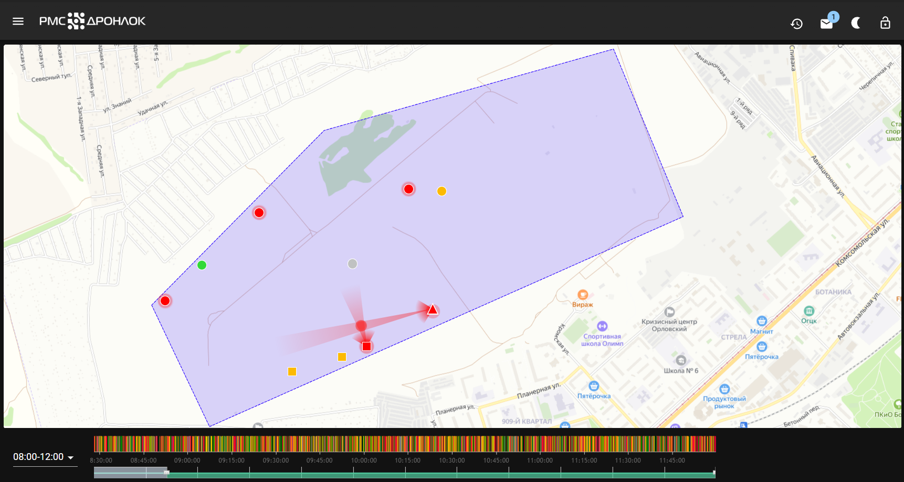

На этом рисунке отражен контролируемый район (сиреневым цветом), и расположенные в нём датчики различного типа. При срабатывании датчика система информирует оператора цвето-звуковой сигнализацией о характере события. При обнаружении БПЛА и получении пеленга на него от двух и более датчиков, система рассчитывает предполагаемые координаты БПЛА и отображает их на карте в виде пульсирующей точки.

Информация, поступающая от датчиков, сохраняется в виде событий в базу данных и визуально отображается на временной шкале внизу окна интерфейса оператора:



Для просмотра событий системы мониторинга за произвольный промежуток времени включить режим плеера:

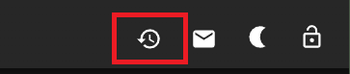

Откроется окно, в котором можно выбрать дату и интересующий временной промежуток:

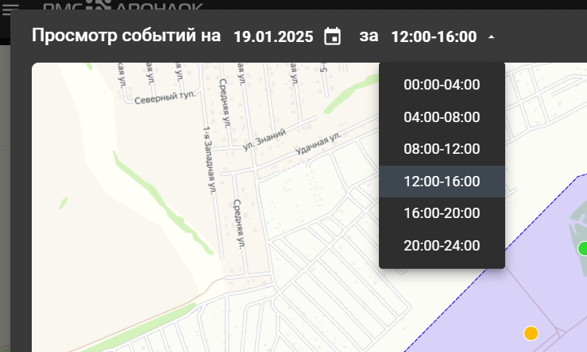

В режиме плеера возможно произвольно устанавливать маркер на временную шкалу, плеер отобразит состояние датчиков на этот момент. Для передвижения посекундно по временной шкале используются клавиши вправо-влево, при этом изменение состояния датчиков отображаются на карте. С помощью скролла мыши можно изменять масштаб временной шкалы:

